AUDITORÍA TÉCNICA DEL MODELO STUDENT MOBILENETV2–UNET V2
OBAS V2 · SEGMENTACIÓN DE ÁREAS QUEMADAS

SHARYN DAYANA GALVIZ COLORADO ID: 817158
SANTIAGO FALLA AMAYA ID: 817558
NICOLE ARIANA PEÑA ROJAS ID: 820937

DOCENTE:

OSCAR DIAZ TRIANA

UNIVERSIDAD COOPERATIVA DE COLOMBIA
CAMPUS IBAGUÉ – ESPINAL
ELECTIVA III
FACULTAD DE INGENIERÍA SISTEMAS
IBAGUÉ
2026

Introducción
Este informe recoge la auditoría que hicimos al modelo Student MobileNetV2–UNet V2 del proyecto OBAS V2, que identifica áreas quemadas en imágenes satelitales. Para cada píxel de un parche de 128 × 128, el modelo decide si está quemado o no. La evaluación principal se hizo con 50 parches marcados como test, de cuatro zonas distintas.
Revisamos las métricas y la curva Precision–Recall, y miramos en qué casos se equivoca el modelo. También probamos cómo reacciona cuando se altera la imagen, cuánto cambia el resultado con tres semillas y qué zonas destaca Grad-CAM en sus predicciones.
El modelo tiene buena precision, pero se le escapan bastantes píxeles quemados (recall de 72,07 %). A esto se suman dos pendientes: no pudimos confirmar que los parches de test sean independientes del entrenamiento, y falta la prueba de campo en la aplicación. Por eso el informe termina con cómo debería usarse el modelo por ahora y qué hace falta antes de desplegarlo.

1. Objetivo y alcance
El objetivo de esta auditoría es evaluar el modelo Student MobileNetV2–UNet V2, que separa píxeles quemados de no quemados en parches satelitales de 128 × 128.
La evaluación principal se hizo con 50 parches del índice patch_index_spatial_v2.csv marcados como test, de las zonas OBAS_zone1, OBAS_zone2, OBAS_zone3 y CEMS_AOI01_01, con un umbral de segmentación de 0,5. Como la selección fue estratificada, la proporción de píxeles quemados en esta muestra no necesariamente coincide con la del conjunto completo.

2. Desempeño Cuantitativo
Indicador Resultado Indicador Resultado
Precisión | 92,17 % | Recall | 72,07 %
F1 / Dice | 80,89 % | IoU | 67,92 %
Accuracy | 97,15 % | Average Precision  (PR) | 0,9116
Latencia media en  Kaggle | 253,31 ms | Parches evaluados | 50

La Matriz de confusión por píxel: verdaderos negativos (TN) = 746.480; falsos positivos (FP) = 4.195; falsos negativos (FN) = 19.136; verdaderos positivos (TP) = 49.389. La accuracy debe interpretarse con cautela por el predominio de píxeles no quemados. El recall del 72,07 % indica que aproximadamente el 27,93 % de los píxeles quemados de esta muestra no se detectaron.
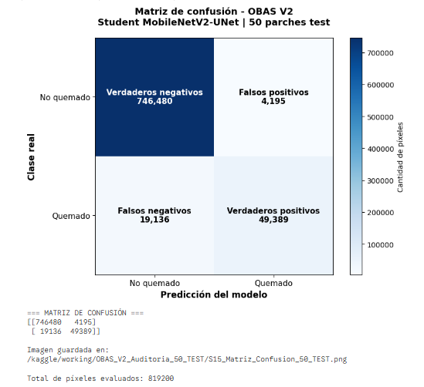

3. Curva Precision–Recall y umbral
El Average Precision fue 0,9116. Con un umbral de 0,3 se obtuvo precision de 91,76 %, recall de 73,20 % y F1 de 81,44 %. Con 0,5, precision de 92,17 %, recall de 72,07 % y F1 de 80,89 %. Con 0,9, precision de 93,83 %, recall de 65,17 % y F1 de 76,92 %. Al subir el umbral aumenta la precision, pero se pierde recall.
Se dejó 0,5 como umbral de referencia. Escoger otro mirando el mismo test que luego se reporta introduciría un sesgo de selección.

4. Tres clases de peor desempeño: aclaración metodológica
La rúbrica pide las tres clases con peor desempeño, pero este modelo solo tiene dos salidas: píxel quemado y no quemado. Inventar categorías semánticas para cumplir con ese punto no habría sido correcto. En su lugar, el siguiente apartado reporta tres tipos de error. Son tipos de fallo, no clases del modelo.
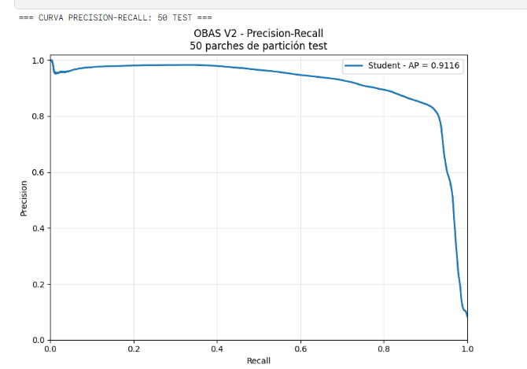
Hallazgos, Riesgos y Robustez 5. Tres tipos de error más relevantes

Tipo de fallo Evidencia en los 50 Consecuencia potencial parches
Omisión completa de la quema | 5 parches positivos sin píxeles detectados | Una zona quemada puede pasar inadvertida.
Subestimación del área quemada | 20 parches con detección parcial; 19.136 FN globales | Estimación incompleta de la extensión y priorización inadecuada.
Predicción fuera de la región real / falsa alarma | 1 parche positivo sin superposición y 1 parche negativo con falsa alarma | Inspecciones innecesarias o localización equivocada.

Además, 23 parches sin quema se identificaron correctamente. Entre los fallos más claros está CEMS_AOI01_01_000060, con 12.587 píxeles quemados reales, de los cuales 8.181 no se detectaron (F1 = 0,5013). También hay que tener en cuenta que algunos parches omitidos tienen apenas entre 1 y 7 píxeles quemados. Su F1 nulo no representa un fallo de la misma magnitud que omitir una zona extensa.

6. Robustez ante perturbaciones
Para ver cómo responde el modelo cuando cambian las imágenes, se usó una evaluación exploratoria anterior con 20 parches. En condiciones originales el F1 global fue 0,7658. Con desenfoque (blur) bajó a 0,0000; con reducción de iluminación, a 0,4015; con oclusión, a 0,7168; y con cambio de fondo, a 0,3143.
Estos resultados indican que el modelo es muy sensible al desenfoque y a los cambios visuales fuertes. La oclusión afectó mucho menos. Aun así, es una prueba pequeña y no equivale a una validación de campo.

7. Estabilidad y tres semillas
Se usaron las semillas 42, 123 y 2026 para hacer remuestreo bootstrap de 20 parches. El F1 fue 0,6413, 0,7270 y 0,7417, respectivamente. Esto muestra cuánto cambia el resultado según los parches que entren en la muestra. Sin embargo, no equivale a entrenar y evaluar tres modelos independientes, que es lo que podría exigir una lectura estricta de la rúbrica.

8. Interpretabilidad mediante Grad-CAM
Se generaron y verificaron 20 figuras Grad-CAM sobre la capa decoder4_conv2 (64 × 64 × 32): diez de las detecciones positivas con mejor F1 y diez de los casos positivos con menor F1. Los gradientes fueron finitos y todos los archivos abrieron correctamente.
En las cinco omisiones completas, el objetivo de atribución se definió con la máscara real, por lo que esas figuras se rotularon como diagnóstico guiado por referencia. No muestran una detección hecha por el modelo. En general, los mapas Grad-CAM son explicaciones aproximadas y no prueban causalidad.

Límites, Recomendaciones y Entrega 9. Limitaciones de validez
La muestra es pequeña y estratificada, el modelo solo tiene dos clases, hay una alta proporción de fondo y se observó sensibilidad a perturbaciones. Las atribuciones Grad-CAM dependen de la capa y el objetivo elegidos.

10. Consecuencias para el usuario y recomendaciones
Uso recomendado: herramienta de apoyo para revisión humana y priorización exploratoria de áreas potencialmente quemadas, no sistema autónomo para alertas críticas, decisiones de emergencia, cuantificación oficial de daños ni descarte definitivo de incendios. Una omisión puede subestimar afectaciones; una falsa alarma puede desviar recursos; una máscara mal localizada puede orientar incorrectamente una inspección.
Antes de desplegar:
- Recuperar el manifiesto de entrenamiento y verificar particiones espaciales y ausencia de fugas
- Evaluar regiones verdaderamente externas
- Completar tres entrenamientos independientes si la rúbrica lo requiere
- Investigar la fragilidad frente a blur y cambios de iluminación
- Calibrar confianza y fijar umbrales con validación, no con test
- Medir latencia y errores en la aplicación y documentar 50 capturas regionales reales.
- Incorporar revisión humana y mecanismos de aviso ante incertidumbre.

11. Evidencias y trazabilidad de la entrega
El cuaderno de Kaggle S15_Auditoria_Galviz_Falla_Pena contiene la ejecución de las métricas, la curva PR, el análisis de errores, la robustez, el bootstrap y el Grad-CAM. El respaldo S15_Evidencias_Auditoria_OBAS_V2.zip reunió 50 archivos y pasó la comprobación de integridad. También se generaron S15_metricas_globales_50_TEST.csv, S15_resumen_auditoria_50_TEST.json, S15_curva_precision_recall_50_TEST.png y las 20 figuras Grad-CAM.

Conclusión
El modelo Student alcanzó una precision de 92,17 % y un Average Precision de 0,9116. Sin embargo, su recall fue de 72,07 %, lo que indica que todavía deja sin detectar una parte importante de los píxeles quemados. En las pruebas se encontraron parches donde no detectó la quema y otros donde delimitó mal su extensión, y el rendimiento cayó con varias de las perturbaciones evaluadas.
Por eso el modelo puede servir como apoyo para identificar posibles áreas quemadas, pero necesita validación independiente y de campo antes de usarse en situaciones reales. Mientras tanto, la revisión humana sigue siendo necesaria para que las omisiones o las falsas alarmas no lleven a interpretaciones equivocadas.

